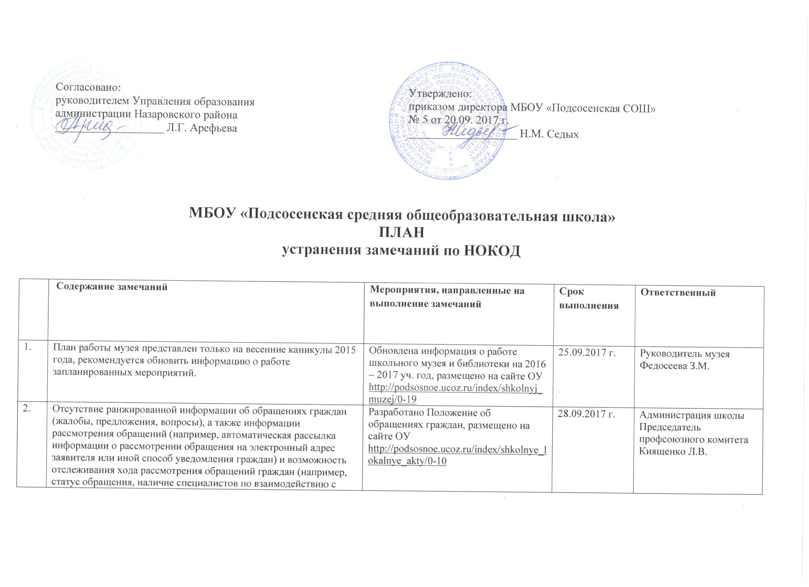
 | гражданами).
3. | Разместить номера телефонов специалистов (служб) экстренного реагирования на возникающие конфликты (включая номер телефона социального педагога, психолога, службы доверия) . | Размещены номера телефонов специалистов (служб) экстренного реагирования на возникающие конфликты на сайте ОУ http://podsosnoe.ucoz.ru/ | 22.09.2017 г. | Руководитель службы медиации  Герлиц О.Н.
4. | Рекомендуется рассмотреть возможность создания раздела для обучающихся, где размещать актуальную для учеников информацию. | Информационный раздел для обучающихся создан, размещен на сайте ОУ  http://podsosnoe.ucoz.ru/index/uchenikam/0-129 | 21.09.2017 г. | Ответственный за сайт  Кривова Н.П.
5. | Отсутствие обеспеченности учащихся и учителей (преподавателей) компьютерами ( количество компьютеров в расчете на одного учащегося или учителя оценивается равным "Да" при условии равного или выше среднего по городу (региону), "Нет" - ниже среднего по городу (региону) и об оснащении школы мультимедийными проекторами, интерактивными досками и приставками, а также электронными и интерактивными лабораториями. | Информация об обеспечении компьютерами учащихся и учителей размещена на сайте ОУ  http://podsosnoe.ucoz.ru/index/materialno_tekhnicheskoe_obespechenie_i_osnashhennost_obrazovatelnogo_processa/0-80 | 22.09.2017 г. | Ответственный за сайт  Кривова Н.П
6. | Не проводятся психологические и социологические исследования. Педагоги не используют дистанционные образовательные технологии в своей деятельности | Информация о психологических и социологических исследований размещена на сайте ОУ http://podsosnoe.ucoz.ru/index/pmpk/0-134 | 29.09.2017 г. | Психолог  Соц. педагог
7. | Отсутствие программ естественно-научной направленности и дополнительных (авторских) образовательных программ. | Программы естественно-научной направленности имеются на официальном сайте УО  http://podsosnoe.ucoz.ru/index/obrazovanie/0-77 | 22.09.2017 г. | Зам. по УВР  Цветцих Г.В.
8. | Информации о проведении мероприятий по сдаче норм ГТО отсутствует, рекомендуется ее разместить. | Информации о проведении мероприятий по сдаче норм ГТО размещены на сайте ОУ  http://podsosnoe.ucoz.ru/index/gto/0-140 | В течение года | Учитель физической культ. Зубцов А.В
9. | Отсутствие информации о психолого-педагогическом консультировании обучающихся, их родителей (законных представителей), педагогических работников (наличие программы психологического сопровождения деятельности какой-либо категории обучающихся), действующих программах оказания помощи обучающимся в социальной адаптации, профориентации, получении дополнительных профессиональных навыков, трудоустройстве, а также наличии комплекса реабилитационных и других медицинских мероприятий. | Информация о психолого-педагогическом консультировании обучающихся, их родителей (законных представителей), педагогических работников имеется на сайте ОУ  http://podsosnoe.ucoz.ru/index/pmpk/0-134 | 29.09.2017 г. | Руководитель ППК  Киященко Л.В.
10. | Отсутствие бассейна, тренажерного зала и специализированных кабинетов по охране и укреплению здоровья (комнаты релаксации, психологической разгрузки и пр.). | Информация имеется на официальном сайте ОУ  http://podsosnoe.ucoz.ru/index/pmpk/0-134 | 22.09.2017 г. | Руководитель ППК  Киященко Л.В.
11. | Отсутствует информация о профилактике детского дорожно-транспортного травматизма о мероприятиях по профилактике правонарушений и работе с неблагополучными семьями или семьями, оказавшимися под влиянием сложных социальных контекстов. Рекомендуется рассмотреть возможность размещения указанной информации, при ее наличии. | Информация о профилактике детского дорожно-транспортного травматизма о мероприятиях по профилактике правонарушений и работе с неблагополучными семьями имеется на официальном сайте ОУ  http://podsosnoe.ucoz.ru/index/bezopasnost/0-132 | 25.09.2017 г. | Педагог –организатор ОБЖ  Кудлацкий А.В.  Социальный педагог  Герлиц О.Н.
12. | Отсутствует информация по использованию специальных учебников, учебных пособий и дидактических материалов, специальных технических средств обучения коллективного и индивидуального пользования и оказание психологической и другой консультативной помощи обучающимся с ограниченными возможностями здоровья. | Информация по использованию специальных учебников для обучающихся с ограниченными возможностями здоровья имеется на сайте ОУ  http://podsosnoe.ucoz.ru/index/pmpk/0-134 | 25.09.2017 г. | Психолог  Александрова Л.Л.
13. | Отсутствует информация о предоставлении обучающимся с ограниченными возможностями здоровья услуг ассистента (помощника), оказывающего обучающимся необходимую техническую помощь, о предоставлении специальных технических средств обучения индивидуального пользования в постоянное пользование, о проведения групповых и индивидуальных коррекционных занятий и об обеспечении доступа в здание школы для обучающихся с ограниченными возможностями здоровья (свободный доступ к местам занятий, наличие пандусов, поручней. | Положение ПМПК . http://podsosnoe.ucoz.ru/index/shkolnye_lokalnye_akty/0-10  Положение об индивидуальном обучении больных учащихся на дому  http://podsosnoe.ucoz.ru/index/shkolnye_lokalnye_akty/0-10  http://podsosnoe.ucoz.ru/index/pmpk/0-134 | Запланировано участие ОУ в проекте  «Доступная среда» на 2018-2019 уч. год | Администрация школы  Творческая группа
14. | На сайте отсутствует информация о мероприятиях, направленных на создание доступной среды в образовательном пространстве для обучающихся с ОВ, рекомендуется дополнить эту информацию для создания представления и основания правомерных ожиданий участников образовательных отношений. | Информация о мероприятиях, направленных на создание доступной среды в образовательном пространстве для обучающихся с ОВЗ, дополнена и размещена на официальном сайте ОУ  http://podsosnoe.ucoz.ru/index/pmpk/0-134 | 28.09.2017 г. | Руководитель ППК  Киященко Л.В.
15. | Рекомендуется рассмотреть возможность расширения информирования о направлении профориентационной работы с выпускниками и участии школы в муниципальных и краевых проектах, мероприятиях, направленных на развитие образовательной организации, повышения качества образования. | Составлен план работы школы по профориентации, размещена информация на сайте ОУ об участии в муниципальных и краевых проектах http://podsosnoe.ucoz.ru/index/proforientacija/0-133 http://podsosnoe.ucoz.ru/index/shkolnye_lokalnye_akty/0-10 | 22.09.2017 г. | Кл. руководители  Ответственный по профориентации  Лавров А.В.

